ОТЧЕТ ПО ЛАБОРАТОРНОЙ РАБОТЕ №6

Дисциплина: Архитектура компьютера

Скрипникова София Дмитриевна

Содержание

# 1 Цель работы

Приобрести практические навыки работы в Midnight Commander. Освоить инструкции языка ассемблера mov и int.

# 2 Задание

Освоить языки ассемблера mov и int и приобрести практические навыки работы в Midnight Commander.

# 3 Теоретическое введение

**Midnight Commander** - это программа, которая позволяет просматривать структуру каталогов и выполнять основные операции по управлению файлов системой. Midnight Commander позволяет сделать работу с файлами более удобной и наглядной.

Программа на языке ассемблера NASM состоит из трех секций: кода программы, инициированных данных, неинициализированных данных.

# 4 Выполнение лабораторной работы

1. Открыла Midnight Commander. (рис. 1)

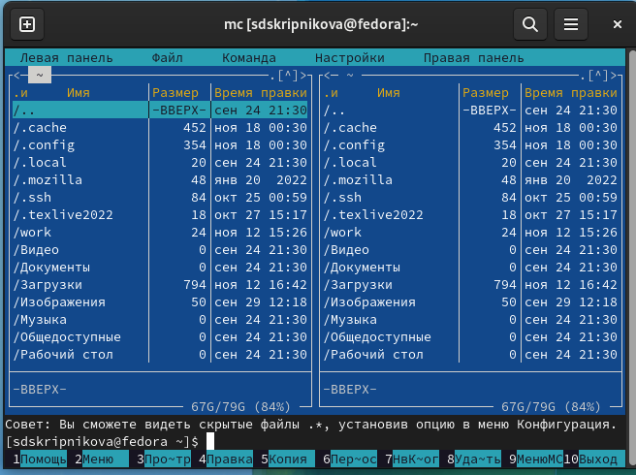

Рис. 1: Открытие Midnight Commander

1. Перешла в нужный каталог и создала папку lab06. (рис. **¿fig:002?**, рис. **¿fig:003?**)

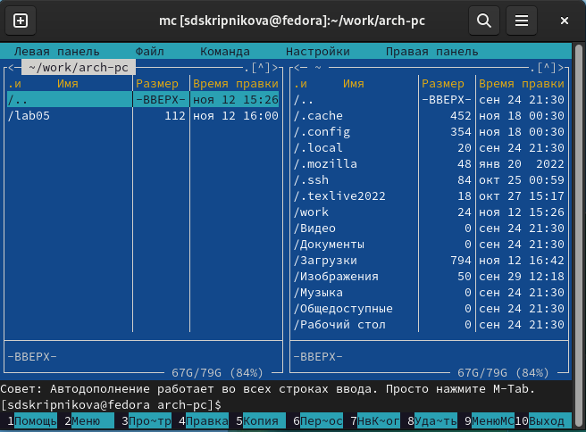 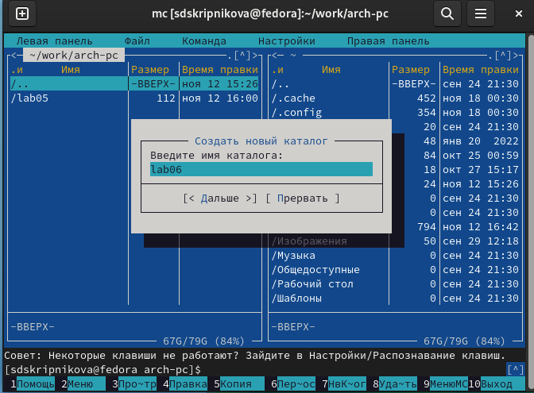

1. С помощью команды touch создала файл lab6.asm(lab6-1.asm). (рис. 2)

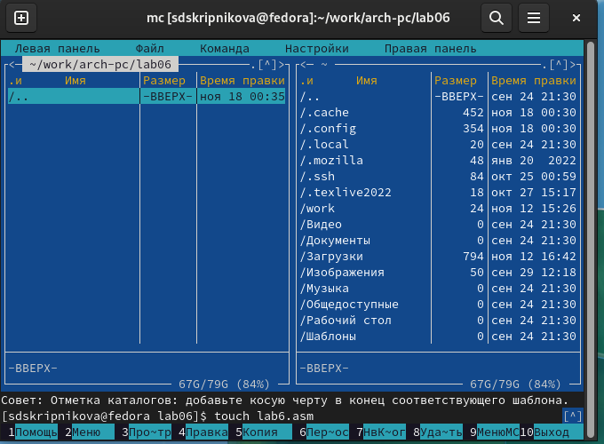

Рис. 2: Создание файла

1. С помощью функциональной клавиши открыла файл lab6.asm (lab6-1.asm). (рис. 3)

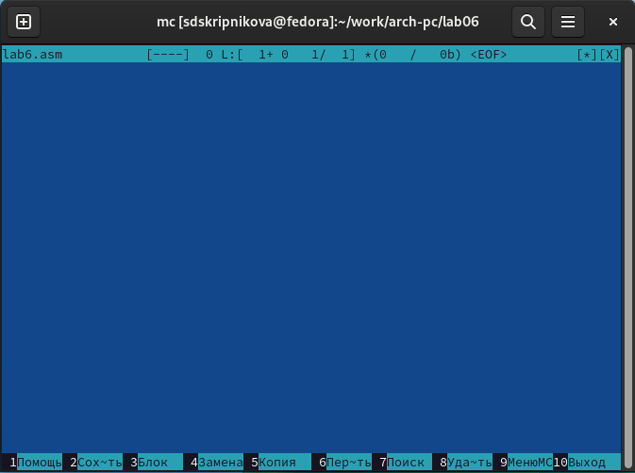

Рис. 3: Открытие файла

1. Ввела текст программы из листинга 6.1 и сохранила изменения. Затем с помощью функциональной клавиши открыла данный файл для просмотра. (рис. 4)

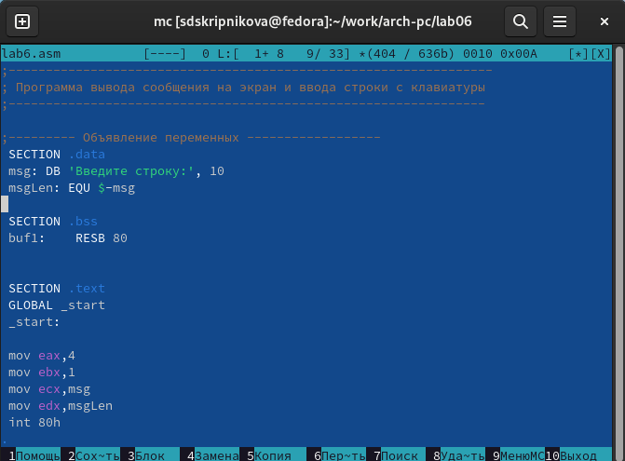

Рис. 4: Ввод текста, сохранение, просмотр файла

1. Оттранслировала текст программы lab6-1.asm в объектный файл, выполнила компановку и запустила его. (рис. 4; рис. **¿fig:007?**; рис. **¿fig:008?**)

 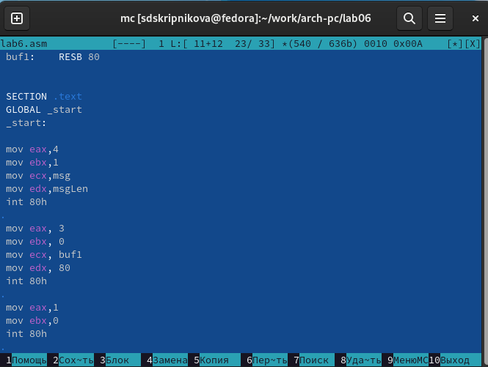 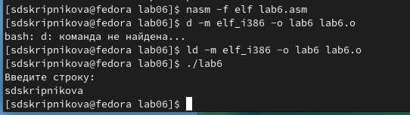

## 4.1 Подключение внешнего файла in_out.asm

1. Скачала файл in_out.asm со страницы курса в ТУИС и переместила его в папку lab06.
2. С помощью функциональной клавиши создала копию файла lab6-1.asm с именем lab6-2.asm. (рис. 5)

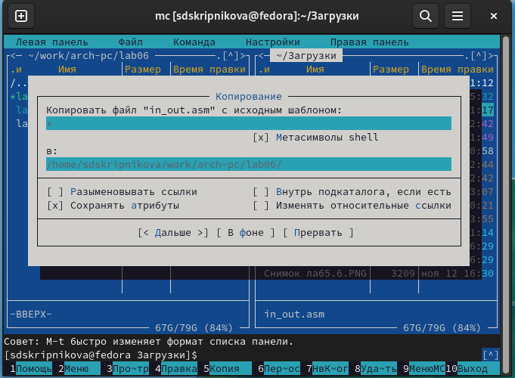

Рис. 5: Копирование файла

1. Исправила текст программы в файле lab6-2.asm с использованием подпрограмм из внешнего файла in_out.asm. (рис. 6)

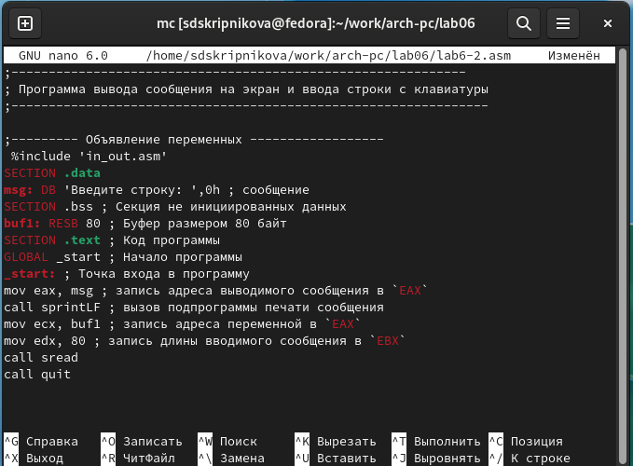

Рис. 6: Текст файла lab6-2.asm

1. Создала исполняемый файл lab6-2.asm и проверила его работу. (рис. 7)

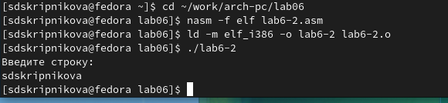

Рис. 7: Результат работы файла lab6-2.asm

1. В файле lab6-2.asm заменила подпрограмму sprintLF на sprint, проверила его работу. (рис. 8)

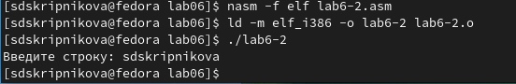

Рис. 8: Результат работы

Разница между подпрограммами sprintLF и sprint заключается в разном выводе результата. В подпрограмме sprintLF результат выводиться в 2 строки, а в подпрограмме sprint в одну.

## 4.2 Задания для самостоятельной работы

1. Создала копию файла lab6-1.asm с названием lab6-1.1.asm, внесла изменения в программу, получила исполняемый файл и проверила его работу. (рис. 9)

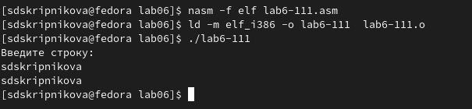

Рис. 9: Результат работы

1. Создала копию файла lab6-2.asm с названием lab6-22.asm, внесла изменения в программу, получила исполняемый файл и проверила его работу. (рис. 10)

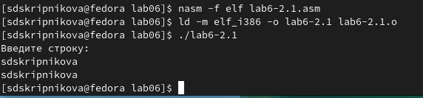

Рис. 10: Результат работы

Данные изменения можно проверить по ссылке: <https://github.com/sdskripnikova/study_2022-2023_arh-pc/tree/master/labs/lab06>

# 5 Выводы

Приобрела практические навыки работы в Midnight Commander. Освоила язык ассемблера mov и int.

# Список литературы

1. <https://esystem.rudn.ru/pluginfile.php/1584373/mod_resource/content/1/%D0%9B%D0%B0%D0%B1%D0%BE%D1%80%D0%B0%D1%82%D0%BE%D1%80%D0%BD%D0%B0%D1%8F%20%D1%80%D0%B0%D0%B1%D0%BE%D1%82%D0%B0%20%E2%84%966.pdf>